**2024-2025赛季同济大学VEX实验室招新考试**

**程序部分**

**学号： 2351114 姓名： 朱俊泽**

**注意：除附加题外，其他题目当晚21:00完成。附加题部分次日下午18:00前单独提交即可**

一、选择填空题（共35分）【注意：选择题均为不定项选择】

1、（5分）下图为电机设置界面的一部分，请选出被绿色画笔遮住的比值：C

A. 72:1 B. 36:1 C. 18:1 D. 6:1

2、（5分）有以下几条表述：

a. 烧录程序时遥控器可以用线与主控相连

b. 烧录后的程序存储在主控上而非遥控器上

c. 主控/遥控器中最多存储8个程序

d. 烧录程序的数据线是USB-C

正确的表述为： abcd

3、（5分）电机正反转方向定义中，false代表 正 （正/反）转

4、（5分）如果电机MotorA和MotorB组成电机组MotorGroup，那么**robot-config.h**中至少需要 1个声明，**robot-config.cpp**中至少需要 3 个定义

5、（15分）电机的制动stop方式有 coast 、 brake 、 hold 。（三个常用的即可）

二、解答题（共65分）

**简要叙述思想即可，无需大篇幅废话**

5.（10分）某车底盘4个轮子直径均为10cm，每个底盘电机直连36齿齿轮带动60齿齿轮驱动轮子，若要车辆前进100cm,求每个电机转过的角度（Pi取3.14，保留整数）（也可只写出表达式）

传动比i=5/3;车轮转数θ=100/31.4;

转过角度=θ*360/i

6.（10分）简述手动程序每次循环中task::sleep函数的作用以及意义

让当前线程或者程序暂停一定长度。

可以控制本线程或者程序的执行频率。控制程序对硬件的使用。

可以用来进行调试程序。

7.（15分）分别简述自动程序中使用开环控制和闭环控制的优缺点，以及你了解的或在新生赛中使用到的开环和闭环控制。

自动程序中开环控制实现简单，但控制精度和稳定性可能较低，因为无法根据系统实际状态进行调整。

自动程序中闭环控制具有较高的控制精度和稳定性，能够自动修正系统误差，但是比较复杂不适合自动策略的调试

在新生赛中我们的自动程序都是开环控制，通过pid然后打点进行测试对pid调参；通过调整task：：sleep的时间对线程休眠完成机器人的运动或者夹子、大臂的运动控制。

8.（15分）小李要完成一辆车的手动程序调试，但是他会的不多，请你帮帮他

已知有如下函数和对象

函数void VRUN(double l,double r) 底盘移动函数，l与r分别表示左右轮速度，范围-100~100

遥控器Controller1

电机FrontMotor 控制车前方夹子的电机，正向旋转时夹子闭合

电机BackMotor 控制车后方夹子的电机，正向旋转时夹子闭合

(1) 写出程序主体，完成底盘移动功能（单摇杆or双摇杆任选）

int main()

{

while(1){

int f, s;

f = Controller1.Axis3.value();

s = Controller1.Axis1.value();

f = abs(f)>15?f:0;

s = abs(s)>15?s:0;

if(f!=0||s!=0) VRUN((f+s)*70.0/127.0,(f-s)*70.0/127.0);

else VRUN(0, 0);

task::sleep(1);

}

return 0;

}

(2) 小李为完成操控手的下列要求，写出了如下图所示的代码

操控手的要求：按住X键时，车前方夹子闭合；按住Y键时，车前方夹子张开；按住A键时，车后方夹子闭合；按住B键时，车后方夹子张开

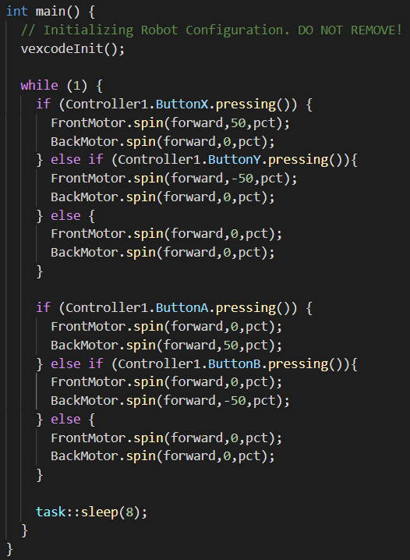

操控手反映程序没有实现他的要求，请问操控手可能遇到了什么问题？如何修改代码？

重复控制前爪不能执行。因为第二个else控制有两个夹子。

可以把前后夹子分开控制，也就是上面只控制frontmotor；下面只控制backmotor

9.（15分）请简述PID的P、I、D分别代表了什么，以及PID的调参方法。

p是比例，根据误差大小计算输出信号大小

i是积分，根据误差积累来计算输出信号大小

d是微分，根据误差的变化速率来计算输出信号大小

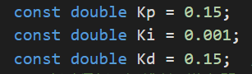

通过设置全局常量，然后实际上手经验调试。在我们组的自动程序调试中，我们在车辆转向时用到了pid，如果kp值过小转向就会太慢，过大就太快；如果ki值过大就会出现摆头现象；

1. 附加题（共20分）

**附加题之间没有必然联系，除了第一问需要对imu有基本了解，其他均为基本思维题**

**（1）使用imu时首先需要进行什么操作？有什么注意事项？（2分）**

进行一下初始化，等待个大概5s。

**（2）如果需要在比赛场地中建立角度坐标系，你会选择逆时针系还是顺时针系？为什么？（3分）**

用逆时针，因为数学中建系就是逆时针系，这样在一些数学函数的应用就会合适很多，新生培训有说

**（3）二选一 （10分）**

**1、Rotation()函数返回无上下界的角度值，即可以超过360°或者小于0°**

**2、Heading()函数返回0-360°之间的角度值**

**给出在其中一种情况下控制机器人转向可能遇到的问题以及解决方案，如角度重定义、转动优劣角判断等**

**可以直接在纸上画图描述，拍照贴图即可**

Heading()函数返回0-360°之间的角度值

造成优劣角的旋转问题

可以通过imu取两个值current_degree目前角度和dest_degree目标角度。判断二者差值绝对值是否小于180，如果小于那就正常转，如果大于那就出现转悠角的问题，此时判断c和d的大小关系：如果d大于c证明此时需要翻转360度。那么就转d-c-360度；反之则转d-c+360度。

1. **谈一谈你对机器人定位以及路径规划的想法，不限于正交轮式里程计、2D激光雷达、电机自带编码器的差速定位、用时间打表等方式（不了解的方式可以不写）**

Vex电机自带的编码器测量电机的旋转角度速度。好处就是定位和路径规划比较精确，坏处就是这个方法需要靠电机硬件的精确性。

时间打表就比较简单粗暴，用记录机器人的实际运行状况来定位和路径规划。毕竟新生赛全程都是这样调试，好处就是技术要求不高，坏处就是不同场地因素（摩擦，不平整）都会影响程序的稳定性...比如蓝方和红方的区别